Resquilhada Villefranche/m
16/17 ottobre 2010
Anche quest’anno i gozzi, iscritti al Registro Italiano dei Gozzi Liguri: San Giuseppe per i colori della SMS Pescatori Prà e Cleto per il guidone dello Yacht Club Italiano si sono presentati nella rada di Villefranche per l’ormai tradizionale Resquilhada. La manifestazione, organizzata dalla locale associazione APBV (Association Batelier Plaisanciers Villfranche/m) è cresciuto negli anni fino a diventare uno dei più importanti raduni del mediterraneo che promuove gli incontri di diverse marinerie attraverso le barche d’epoca ed in particolare i gozzi ad armi di tradizione.
La gentilezza e l’ospitalità dell’organizzazione ed il fascino di una delle baie reputate tra le più belle del Mediterraneo, crea un atmosfera a cui difficilmente gli equipaggi resistono e puntualmente portano le proprie imbarcazioni a questa manifestazione considerata come l’evento di chiusura per la stagione delle imbarcazioni a vela latina.
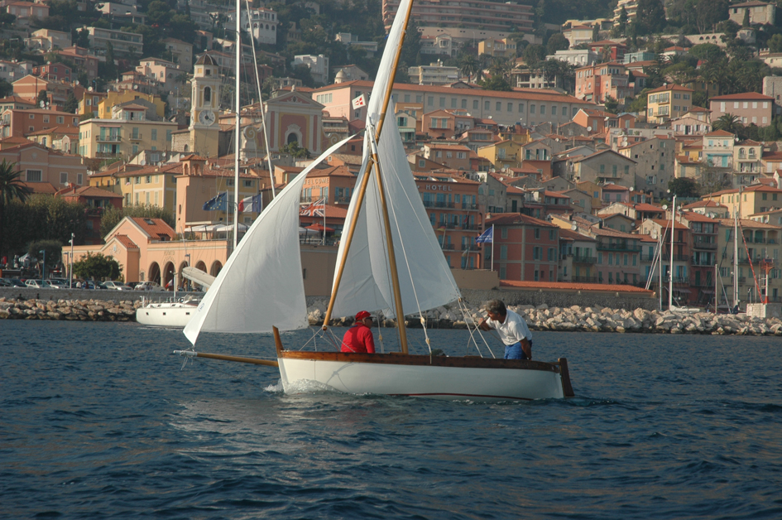

La veleggiata è partita sabato alle 14,30, come tradizione del posto è a tempo, sulle due ore su un percorso a bastone. Grazie alla bella giornata in due ore si è navigato per otto mg con un buon vento da 8/10 knt costante che ha permesso alle barche di esprimersi nella migliore e autentica andatura "larga" della vela latina.
Le due imbarcazioni genovesi risultate anche tra le più veloci hanno condiviso il piacere della veleggiata assieme alle altre imbarcazioni con armi originali sia latini che portoghesi.
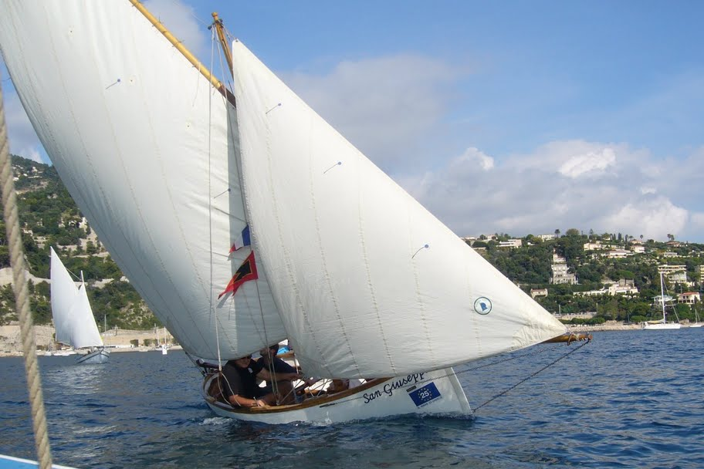

Degne di nota la partecipazione della flotta della Caramed già nostra ospite la scorsa estate in occasione della loro crociera estiva 2010 dal continente alla Corsica con tappe nella nostre riviere da la spezia fino a ventimiglia con soste a Camogli a Prà e a Celle e che ha omaggiato gli equipaggi con un cd in cui sono testimoniate le avventure che tutti gli anni affrontano navigando per il mediterraneo al fine di valorizzare e conoscere il patrimonio delle diverse marinerie tradizionali, mettendo a disposizione le proprie imbarcazioni per incontrarsi, scambiare idee, ed esperienze.
Erano presenti a Villefranche un paio di barche in rappresentanza della flotte di Cap d’Antibes e di SANNARY molto attive nell’organizzazione di manifestazioni inerenti la salvaguardia del patrimonio della marineria tradizionale.
A testimoniare le importanti partecipazioni anche il bravo fotografo Jean Heut che ha portato dal lago de La Chapelle - MONTCLAR - Haute Provence la sua imbarcazione a vela latina.
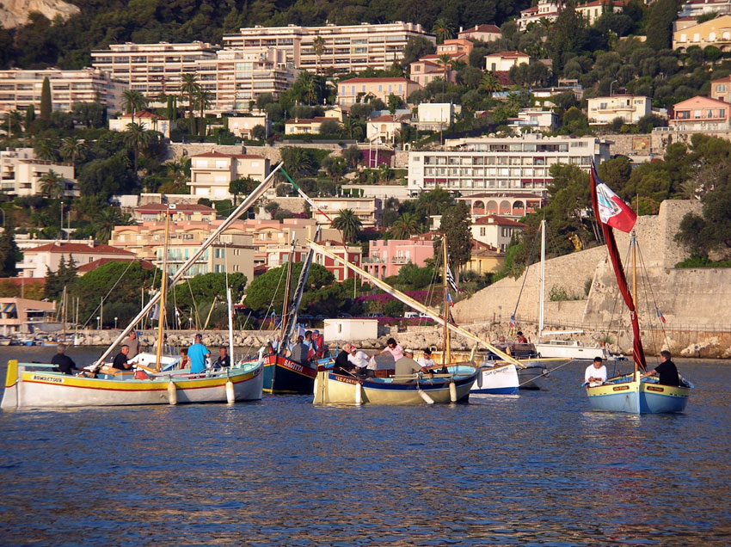

Dopo le due ore di regata, le imbarcazioni hanno continuato a veleggiare per la rada, tirando bordi sempre più a terra così da godere della vista del paese di Villefranche.
La manifestazione è continuata la sera con generosi aperitivi offerti dall’APBV, organizzatrice dell’evento.
Il giorno dopo, ha avuto luogo la classica merenda con gara di pesca della mattina mentre la parata delle imbarcazioni, è stata bruscamente interrotta a causa del tempo inclemente che ha costretto gli equipaggi ad un frettoloso rientro per il pranzo di premiazione organizzato dall’APBV.

